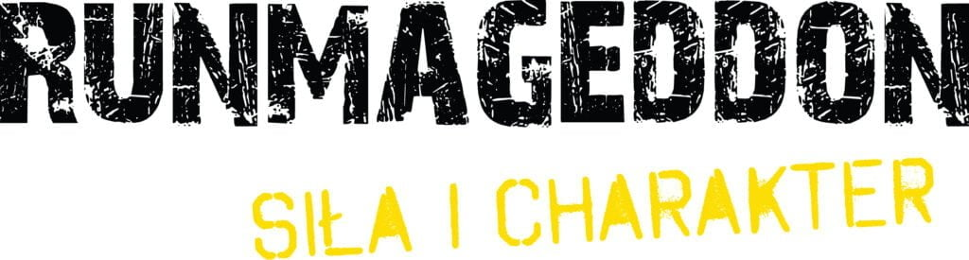
Relacja z wydarzenia

Runmageddon po 5 latach znów w Ełku. Mazurski klimat, przeprawa kajakowa i lokalna rywalizacja na Nowej Plaży miejskiej
W miniony weekend, 18 i 19 lipca, odbył się 11. event sezonu 2026 – Runmageddon Ełk. Po pięciu latach przerwy najpopularniejszy cykl biegów z przeszkodami w Polsce powrócił na Mazury, oferując uczestnikom unikalne przeszkody, sportowe emocje i duża dawkę adrenaliny. Obok zróżnicowanych tras dla dorosłych, młodzieży i dzieci, dużym sukcesem okazała się dedykowana klasyfikacja „Najszybszy Ełczanin” i „Najszybsza Ełczanka”, w której mieszkańcy miasta rywalizowali o prestiżowy tytuł.
W dniach 18 i 19 lipca Nowa Plaża miejska nad Jeziorem Ełckim gościła zarówno lokalnych miłośników aktywności fizycznej, jak i wakacyjnych turystów. Piaszczysty teren, bliskość natury oraz różne możliwości zaplanowania tras pozwoliły uczestnikom na sprawdzenie swoich możliwości w mazurskiej scenerii oraz wyjście poza codzienną rutynę.
– Cieszymy się, że po ponad pięcioletniej przerwie Runmageddon ponownie zawitał do Ełku. Zaplanowane trasy wymagały od startujących odpowiedniego przygotowania i determinacji przy pokonywaniu przeszkód, jednak liczba dodatkowych atrakcji oraz mazurski klimat zrekompensowały to zmęczenie, dając im przy tym z pewnością sporo satysfakcji – mówi Marcin Kulczycki, dyrektor Runmageddonu w Ełku.

Unikalna przeszkoda i lokalna walka o wygraną
Główną atrakcją ełckiej edycji była jedyna w całym, tegorocznym sezonie przeprawa kajakowa. Dzięki niej zawodnicy mogli poczuć prawdziwie mazurski klimat i doświadczyć niemal żeglarskiego wyzwania.
Organizatorzy położyli w Ełku nacisk na lokalne akcenty i zaangażowanie mieszkańców. Świetnym tego przykładem była dedykowana rywalizacja o tytuł Najszybszego Ełczanina i Najszybszej Ełczanki, która dała lokalnej społeczności okazję do sprawdzenia swoich sił i przekonania się, kto z mieszkańców miasta najlepiej radzi sobie ze sportowymi wyzwaniami.
– Przyjechałem na Mazury typowo na urlop, ale kiedy zobaczyłem, że organizują tu Runmageddon, stwierdziłem, że muszę się sprawdzić. Łatwo nie było, woda i przeszkody dały w kość, ale to genialna przygoda i super wyjście ze strefy komfortu. Bardzo mi się podobało i z pewnością jeszcze wrócę na trasę – mówił po ukończeniu biegu Pan Jacek, jeden z uczestników imprezy.

Różne poziomy intensywności, ta sama porcja wyzwań
Uczestnicy mieli do wyboru formuły dopasowane do każdego stopnia zaawansowania, dzięki czemu na trasach odnaleźli się zarówno debiutanci, jak i doświadczeni biegacze przeszkodowi. Dla osób stawiających pierwsze kroki w dyscyplinie OCR przygotowano formułę Intro – dystans liczący ponad 3 kilometry z 15 przeszkodami. W jej ramach odbyła się również seria Intro Together, umożliwiająca młodzieży od 12. roku życia start wspólnie z dorosłym opiekunem. Osoby poszukujące większego wyzwania mogły wybrać formułę Rekrut, czyli 6-kilometrową trasę z 30 przeszkodami. Głównym punktem programu był wymagający Runmageddon, w którym uczestnicy musieli pokonać dystans 12 kilometrów i zmierzyć się z ponad 50 przeszkodami.

Zabawa pełna błota dla najmłodszych i rodzin
Ełcka edycja była także okazją do aktywnego spędzenia czasu w gronie rodzinnym. Tory przeszkód dla najmłodszych zostały zaprojektowane z zachowaniem najwyższych standardów bezpieczeństwa, zapewniając kontrolowaną rozrywkę pod okiem profesjonalistów. Dzieci mogły wystartować w formule Kids na kilometrowej trasie z minimum 15 przeszkodami. Dla młodzieży w wieku 12–15 lat przygotowano Intro U-16 (3 km i 15 przeszkód, stanowiące odzwierciedlenie trasy dla dorosłych), natomiast formuła Family pozwoliła na wspólny start wielopokoleniowy na dystansie ponad 2 kilometrów, gdzie kluczowa była wzajemna pomoc, dobra zabawa i budowanie wspomnień na lata.

Przeszkody i atrakcje w miasteczku EXPO
Poza trasą biegową, zarówno na zawodników, jak i kibiców czekało miasteczko biegowe. Znalazły się tam strefy partnerów, konkursy, mini-wyzwania sportowe oraz rozbudowana strefa gastronomiczna.
Całość wydarzenia zrealizowano w ścisłej współpracy z lokalnymi instytucjami, dbając o bezpieczeństwo uczestników.
Runmageddon S.A. to właściciel i operator jednej z najbardziej rozpoznawalnych marek sportowych w Polsce, czyli cyklu biegów z przeszkodami Runmageddon. Spółka odpowiada za rozwój, strategię i komercjalizację brandu, zarządzając szerokim portfelem projektów w obszarze sportu, rekreacji, rozrywki i e-commerce, w tym sieci siłowni, firmowego sklepu czy Generacji Runmageddon skupiającej szereg inicjatyw i produktów dla dzieci i rodziców. Misją holdingu jest tworzenie angażujących, wielowymiarowych doświadczeń, które łączą aktywność fizyczną, społeczność i lifestyle. Więcej informacji na temat firmy można znaleźć na www.runmageddon.pl.

